1. **数据库简介**（包含链接地址、数据库类型、可提供服务的学科）

Wiley成立于1807年，是全球最大的学术出版商之一，经过210多年的发展，Wiley已经在全球学术出版、高等教育出版和专业及大众图书出版领域建立起了卓越的品牌，成为全球唯一一家业务涵盖这三大领域并处于领先地位的独立出版商。

Wiley平台Wiley Online Library上有1600多种经同行评审的学术期刊，其期刊学科范围广，包括科学技术、人文社科、医学等所有相关学科。Wiley 在2018年《 期刊引证报告》（JCR）中1229种期刊被JCR收录，在JCR全部242个学科类别中，218个收录了Wiley期刊。25种期刊影响因子在27种学科中排名第一，278种期刊影响因子在其所属的355种学科中排名前十。

链接：<https://onlinelibrary.wiley.com/>

数据库类型：全文期刊数据库

学科范围：为综合类数据库，学科范围广，内容覆科技、农业、医学、人文社科类等全部学科

1. **我校订购的资源**

通过四川大学图书馆目前可访问到WILEY在线期刊1461余种，具体包括，可回溯到1997年的内容：

医学及护理学科库/ Medical+Nursing Cluster - 303

科学技术学科库/ Science & Technology collection-468

社会科学及人文科学库/Social Sciences & Humanities Collection-559

专业库/ Professional Collection（包括兽医与牙医学科）-47

非学科组期刊-84

1. **使用数据库**

<https://onlinelibrary.wiley.com/>

Wiley Online Library具有强大的检索引擎，同时具备增强的结果筛选功能，新增的检索预测功能，将针对您正在检索的术语类型进行预测并呈现在下拉菜单中供选择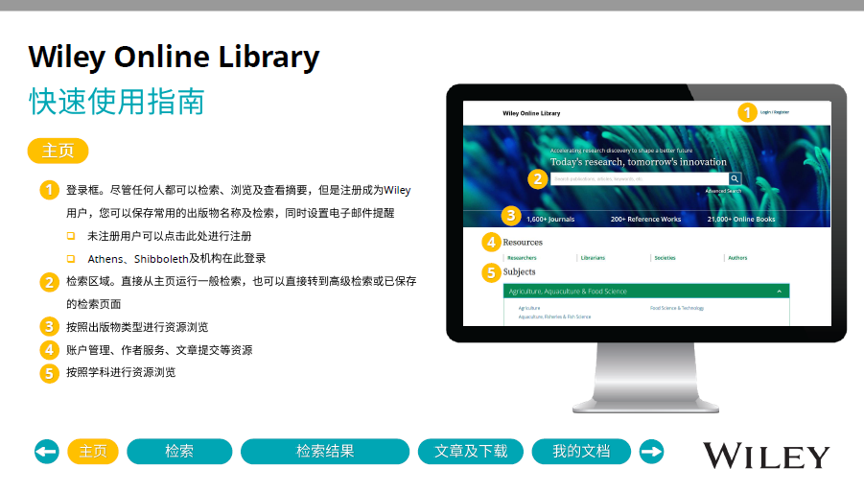

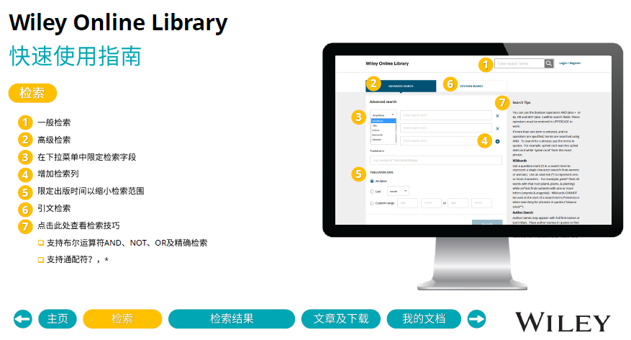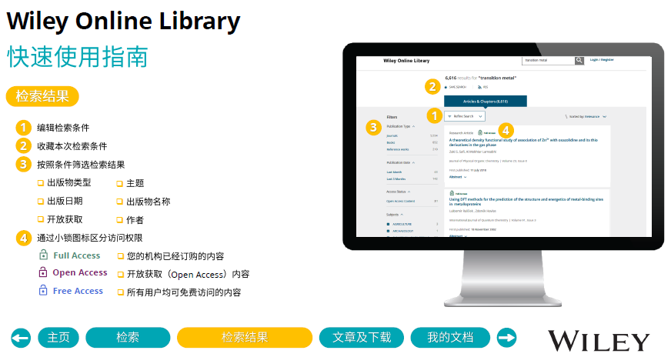

审校:latin

组稿:资源建设中心